Г л а в а 21
МНОГОПОЗИЦИОННЫЕ РАДИОЛОКАЦИОННЫЕ КОМПЛЕКСЫ И СИСТЕМЫ
21.1. ОСНОВНЫЕ ЗАДАЧИ, РЕШАЕМЫЕ

МНОГОПОЗИЦИОННЫМИ РАДИОЛОКАЦИОННЫМИ
CИСТЕМАМИ.
ТИПЫ СИСТЕМ И КОМПЛЕКСОВ
1. Общие вопросы. Определения
Одно из перспективных направлений развития РЛС – переход от отдельных РЛС с одной передающей и приемной позициями (обычно совмещенными) к многопозиционным радиолокационным системам (МПР).
МПР называется радиолокационная система, состоящая из нескольких разнесенных в пространстве передающих, приемных или приемопередающих позиций, в которой осуществляется совместная обработка радиолокационной информации, получаемой этими позициями.
Основная идея многопозиционной радиолокации состоит в том, чтобы более эффективно, чем в обычных РЛС, использовать информацию, заключенную в пространственных характеристиках электромагнитного поля рассеяния целью. РЛС, состоящая из одной передающей и одной приемной позиций, извлекает информацию о цели только из участка поля, соответствующего апертуре приемной антенны, в то время как поле рассеяния создается во всем пространстве. В МПР информация может быть получена из нескольких разнесенных в пространстве участков поля рассеяния, что позволяет повысить ряд важных характеристик РЛС (разрешающую способность, точность измерения координат, помехозащищенность и др.).
Таким образом, МПР присущи два признака: наличие нескольких разнесенных позиций и совместная обработка информации об объектах наблюдения. Совместная обработка информации возможна, если в МПР не менее двух приемопередающих позиций (однопозиционных РЛС) или двух разнесенных приемных позиций при одной передающей (которая может быть совмещена с одной из приемных) или не менее двух разнесенных передающих позиций при одной приемной (которая также может быть совмещена с одной из передающих). При наблюдении источников излучения (работающих РЛС или источников активных помех) МПР должна содержать не менее двух разнесенных приемных позиций. Двухпозиционные РЛС с разнесенными передающей и приемной позициями можно рассматривать как ячейки МПР, поэтому их свойства и характеристики широко используются при изучении МПР.
В состав МПР, кроме приемников, передатчиков или приемопередатчиков, расположенных в различных точках пространства, и пункта совместной обработки информации, который может быть совмещен с одной из позиций, также входят линии связи для передачи информации от отдельных позиций на пункт обработки, синхронизации и управления позициями. Одним из вариантов построения МПР является объединение в единую систему (комплекс) однопозиционных РЛС, расположенных как на земле, так и на борту ЛА. Такие МПР обладают большей гибкостью, поскольку в зависимости от складывающейся ситуации позиции могут переходить в режим работы обычной однопозиционной РЛС.
Благодаря совместной обработки информации о каждой цели, получаемой в разнесенных точках пространства (или в одной точке, но при облучении цели с различных позиций) достигаются основные преимущества МПР: возможность создания зоны действия требуемой конфигурации в зависимости от ожидаемой радиолокационной обстановки; более полное использование энергии в системе; повышение разрешающей способности; большая точность измерения положения целей в пространстве; возможность измерения полного вектора скорости целей; повышение помехозащищенности по отношению к активным и пассивным помехами; увеличение надежности выполнения задачи. Однако эти преимущества достигаются ценой увеличения сложности и стоимости системы. Возникает необходимость организации линий передачи информации, синхронизации работы позиций, их фазирования и навигационной привязки. Кроме того, возрастает объем информации и сложность ее обработки.
67. Изд.№9768
2. Классификация МПР
По используемому методу радиолокации МПР делятся на активные, пассивные и активно-пассивные.
Активные МПР содержат хотя бы одну передающую позицию и служат для наблюдения за неизлучающими целями. Пассивные МПР состоят только из приемных позиций и служат для наблюдения за излучающими целями (работающими РЛС, источниками помех и т.п.). Активно-пассивные МПР служат для наблюдения за обоими типами целей, при этом информация извлекается как из отраженных от целей сигналов, так и из принятого собственного излучения целей. В таких РЛС активный и пассивный режимы работы взаимно дополняют друг друга, например, в случае постановки активных помех с одного из самолетов.
По изменению пространственного положения позиций в процессе работы выделяются МПР с неподвижными и подвижными позициями.
Пространственное положение передающих и приемных позиций в процессе работы не изменяется в стационарных наземных МПР. Иногда такие системы называют МПР с неподвижными базами (расстояниями между позициями). Соответственно при размещении отдельных позиций на борту ЛА или ИСЗ МПР называется системой с подвижными базами.
По степени пространственной когерентности различают МПР пространственно-когерентные, с кратковременной пространственной когерентностью и пространственно-некогерентные (рис. 21.1).
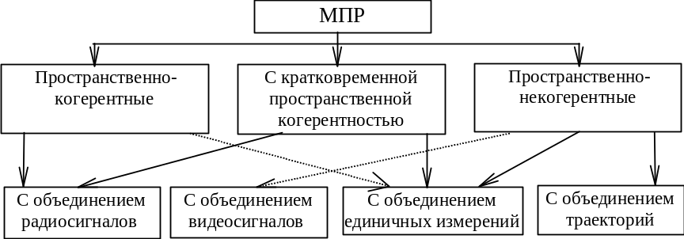
Под пространственной когерентностью МПР понимается способность сохранять жесткую связь начальных фаз высокочастотных сигналов в разнесенных позициях. Степень пространственной когерентности зависит от размеров цели, неоднородностей трасс распространения радиоволн, длины волны сигнала, а также от размеров баз между позициями МПР и технических возможностей аппаратуры. Например, если цель точечная и неоднородности среды распространения отсутствуют, то фазовый фронт волны имеет форму сферы и принимаемые на разнесенных позициях сигналы жестко связаны по фазе (когерентны).
Рис. 21.1
В пространственно-когерентной МПР взаимные фазовые сдвиги сигналов в разнесенных позициях и линиях связи известны и сохраняются неизменными на интервалах времени значительно превышающих длительность сигнала (например, в течение секунд, минут и даже нескольких часов). Поэтому аппаратура разнесенных позиций синхронизируется не только по времени и частоте (опорным частотам передатчиков и гетеродинов приемников), но и по начальным фазам высокочастотных сигналов. Пространственно-когерентные МПР (называемые также МПР с длительной пространственной когерентностью) извлекают всю информацию, содержащуюся в пространственной структуре поля, вплоть до соотношений начальных фаз сигналов на разнесенных позициях. Однако для них характерны малые базы, при которых еще не нарушается когерентность отраженных сигналов на входах позиций вследствие конечных размеров цели и наличия неоднородностей среды распространения.
Совокупность разнесенных позиций пространственно-когерентной МПР можно рассматривать как специфически расположенную фазированную антенную решетку, причем расстояния между элементами значительно больше, чем длина волны. Поэтому для устранения неоднозначности фазовых измерений при определении угловых координат целей требуется несколько приемных позиций (до десятка и более). В связи с этим, а также из-за трудностей фазовой синхронизации позиций, такие МПР наиболее сложные и дорогостоящие.
67*
В МПР с кратковременной пространственной когерентностью считается, что к началу каждого интервала приема и обработки сигнала соотношение начальных фаз сигналов случайно и не несет полезной информации, поэтому взаимную фазовую стабильность аппаратуры сохраняют лишь в пределах длительности обрабатываемых сигналов (от долей до единиц секунд).
При совместной обработке сигналов в таких МПР используется информация, содержащаяся в комплексных огибающих сигналов разных позиций, в том числе и в изменениях фазовых соотношений на интервале длительности сигнала, вызванных движением цели. Однако информация, содержащаяся в соотношении начальных фаз сигналов, не используется. Число разнесенных позиций в МПР с кратковременной пространственной когерентностью обычно значительно меньше, чем в пространственно-когерентных, и не требуется жесткая фазовая синхронизация позиций.
В пространственно-некогерентной МПР фазовая информация полностью исключается в результате детектирования сигналов до их совместной обработки. В связи с этим не требуется не только фазовая, но и частотная синхронизация (необходима лишь синхронизация по времени).
Пространственно-некогерентная МПР проще, чем МПР с кратковременной, а тем более с длительной пространственной когерентностью, но исключение фазовой информации приводит к определенным энергетическим и особенно к информационным потерям. В частности, невозможно прямое измерение разности доплеровских частот сигналов в разнесенных приемных позициях. Однако пространственная некогерентность МПР не исключает когерентность отдельных РЛС до совместной обработки. В каждой такой РЛС возможно измерение радиальной скорости цели относительно РЛС по доплеровскому сдвигу частоты отраженного сигнала.
По уровню объединения информации МПР делят на четыре класса с объединением: радиосигналов (на высокой или промежуточной частоте), видеосигналов, единичных измерений параметров сигналов (координат целей) и траекторий (трасс) целей. Уровень объединения информации связан со степенью пространственной когерентности (рис. 21.1) и является важнейшим признаком, определяющим возможности МПР. Для объединения информации могут применяться как аналоговые, так и цифровые линии связи.
При объединении радиосигналов на совместную обработку передается совокупность сигналов от приемных позиций МПР. При этом до объединения сохраняется вся информация о целях и источниках помех, имеющаяся на входах приемных позиций. В таких системах требуются широкополосные линии связи с большой пропускной способностью.
При объединении видеосигналов на совместную обработку также передается вся совокупность сигналов от приемных позиций, но только после детектирования в каждой позиции. Переход от объединения радиосигналов к объединению видеосигналов незначительно снижает требования к пропускной способности линий связи, но приводит к энергетическим и информационным потерям, связанным с отказом даже от кратковременной пространственной когерентности.
При объединении единичных измерений параметров сигналов или координат целей вся первичная обработка, включая сравнение с порогом и измерение параметров сигналов, проводится в каждой позиции, а на совместную обработку поступает только информация, которая признана “полезной” в результате первичной обработки. При этом резко сокращаются требования к пропускной способности линий связи и достигается частичная децентрализация обработки информации.
При объединении траекторий в каждой позиции проводится не только обработка сигналов, но и обработка РЛ данных (вторичная обработка информации), которая завершается построением траекторий целей. Параметры траекторий сопровождаемых целей передаются для совместной обработки, в результате которой дополнительно отсеиваются “ложные” и уточняются “истинные” траектории. Требования к пропускной способности линий связи здесь могут быть еще ниже, чем в предыдущем случае.
Таким образом, чем выше уровень объединения информации, то есть чем меньше информации теряется в каждой позиции до совместной обработки, тем выше энергетические и информационные возможности МПР, но тем сложнее весь комплекс и выше требования, предъявляемые к пропускной способности линий связи.
По степени автономности приема сигналов различают МПР с автономным, совместным и смешанным (автономно-совместным) приемом.
МПР с автономным приемом сигналов объединяет несколько РЛС, каждая из которых рассчитана на прием и обработку сигналов от целей, облученных только той же РЛС. Каждая РЛС системы может быть как совмещенной (однопозиционной), так и разнесенной (двухпозиционной). МПР с автономным приемом сигналов – это пространственно-некогерентные МПР с объединением информации на уровне единичных измерений координат или траекторий целей.
В МПР с совместным приемом все приемные позиции рассчитаны на прием и обработку сигналов от целей, облученных любой передающей позицией системы. Частный случай таких МПР – система с одной передающей (или приемопередающей) и несколькими приемными позициями. Пассивные МПР также относятся к МПР с совместным приемом сигнала. Степень пространственной когерентности МПР с кооперативным приемом сигналов может быть любой при соответствующем уровне объединения информации. При прочих равных условиях МПР с кооперативным приемом сигнала обладают более высокими энергетическими и информационными характеристиками.
В МПР со смешанным приемом сигналов часть приемных позиций рассчитана на прием и обработку сигналов от целей, облученных только “своими” передающими позициями, а остальные могут принимать и обрабатывать сигналы при облучении целей любыми передающими позициями.
21.2. ХАРАКТЕРИСТИКИ И ПАРАМЕТРЫ МПР
1. Характеристики целей при работе МПР
Если в состав МПР входят двухпозиционные РЛС, то характеристики целей (в частности, их ЭПО) зависят от различия направлений от цели на передающую и приемную позиции, то есть от угла двухпозиционности β (рис. 21.2).
Для элементарных целей и малой, по сравнению с размерами цели, длины волны λ связь между двухпозиционной (при β≠0) и однопозиционной (при β=0) ЭПО одной и той же цели устанавливается “теоремой эквивалентности”: ЭПО цели в двухпозиционной РЛС с углом β<180° равна однопозиционной ЭПО той же цели, измеренной вдоль биссектрисы угла β.
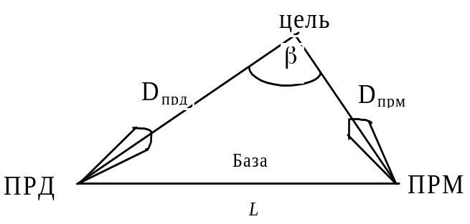
Рис. 21.2
Аналогичная теорема получена и для целей, представляющих собой совокупность блестящих точек. При этом максимальная область значений β, где справедлива эта теорема, определяется шириной собственных ДН блестящих точек, которая, в свою очередь, зависит от характера и размеров точек. Эксперименты показали, что по отношению к усредненным, а также максимальным и минимальным значениям ЭПО на определенных интервалах ракурсов для такой сложной цели как самолет “теорема эквивалентности” выполняется при углах β до 60-90^{о}.
В общем случае при облучении тел простой формы плоской волной наблюдается медленный рост ЭПО для 0≤β≤50^{о}. При дальнейшем увеличении β рост ускоряется. При β=90-110^{о} ЭПО возрастает примерно на порядок по сравнению с однопозиционной ЭПО (β=0°). Для цели в виде шара ЭПО постоянна вплоть до углов β=150-160°. Когда β достигает 180° (рассеяние вперед) для любых целей имеет место резкое увеличение ЭПО до значения
σ(β=180^{о})=4πS²/λ². (21.1)
где S – площадь плоской фигуры, ограниченной кривой раздела освещенной и теневой частей цели. Отсюда следует, что при рассеянии вперед и S>>λ² двухпозиционная ЭПО цели намного больше однопозиционной.
Пример. Во сколько раз ЭПО шара радиусом r=20λ при рассеянии вперед больше однопозиционной ЭПО того же шара?
Решение. Однопозиционная ЭПО шара σ(β=0°)=πr², а при рассеивании вперед σ(β=180°)=4π(πr²)²/λ²=4π³r⁴/λ². Отношение ЭПО σ(β=180°)/σ(β=0°)=(2πr/λ)². Таким образом, при r=20λ ЭПО при рассеянии вперед в 120 раз больше однопозиционной ЭПО для той же цели в виде шара.
ЭПО цели при рассеянии вперед нельзя уменьшить путем применения противорадиолокационных покрытий и других специальных мер, которые эффективно используют для снижения радиолокационной заметности самолетов и других целей. Однако значения ЭПО, определяемые (21.1), сохраняются лишь в узком секторе вблизи β=180°, ширина которого приближенно равна ширине главного луча антенны с апертурой, совпадающей с сечением цели плоскостью раздела освещенной и теневой частей цели. Для реальных целей с отношением длины волны к характерному размеру цели порядка 0,01-0,02 этот сектор составляет 0,5-1°, то есть передающая позиция, цель и приемная позиция должны находиться почти на одной прямой, что редко встречается на практике. Однако и в значительно более широком секторе вблизи β=180° (в области боковых лепестков антенны, образованной целью, играющей роль экрана для падающей на нее волны) двухпозиционная ЭПО может существенно превышать однопозиционную.
Режим рассеяния вперед имеет и свои недостатки. Ухудшаются точность измерения координат и скорости цели, так как при β=180° суммарная дальность “передающая позиция – цель – приемная позиция” слабо зависит от положения цели. Наряду с возрастанием ЭПО цели возрастает и ЭПО мешающих отражателей, если цель наблюдается на их фоне (например, на фоне земной поверхности). Сильное мешающее действие может оказывать прямой сигнал передатчика.
По результатам экспериментов для таких сложных целей, как самолет, в двухпозиционной РЛС по сравнению с однопозиционными (за исключением случая рассеяния вперед) может наблюдаться и уменьшение ЭПО на 6-8 дБ. Это объясняется уменьшением вклада в ЭПО участков зеркального отражения, имеющих сравнительно узкие собственные диаграммы направленности (элементы двигателей, крыльев). Одновременно уменьшаются угловой шум цели и ширина спектра флюктуаций ЭПО. Это согласуется с увеличением “эквивалентной” длины волны в 1/cos(β/2) раз. Для некоторых целей двухпозиционная ЭПО значительно больше однопозиционной. Это, в частности, относится к целям со сниженной радиолокационной заметностью, которые рассеивают падающую на них энергию преимущественно в сторону от оси цели.
Помимо ЭПО цели, относительно каждой приемной позиции, в МПР необходимо знать и статистические характеристики флюктуаций этих ЭПО. Однако, если угол между направлениями от цели на разнесенные приемные позиции превышает среднюю ширину диаграммы рассеяния (вторичного излучения) цели, то статистическая связь флюктуаций ЭПО отсутствует.
2. Дальность радиолокационного наблюдения
и зоны действия МПР
Дальность и зона действия МПР зависят не только от характеристик передающих и приемных позиций, но и от геометрии системы, то есть числа и пространственного расположения позиций. В основе расчета зоны действия МПР лежит расчет отношения зон действия ячеек МПР – двухпозиционных или однопозиционных РЛС.
Если в двухпозиционной РЛС (рис. 21.2) ДН антенн передающей и приемной позиций, разнесенных на базу L, направлены на цель, то плотность потока мощности, создаваемая передатчиком у цели, равна
ρ_{прд}=P_{изл}G_{прд}/(4πD²_{прд}),
где P_{изл} – мощность излучения; G_{прд} – коэффициент направленного действия передающей антенны; D_{прд} – расстояние от передающей позиции до цели. Плотность потока мощности, создаваемая сигналом цели у приемника
ρ_{ц}=P_{изл}G_{прд}σ(β)/((4π)²D²_{прд}D²_{прм}),
где σ(β) – ЭПО цели, которая зависит от двухпозиционного угла β; D_{прм} – расстояние от цели до приемной позиции. Мощность сигнала на входе приемника P_{прм}=ρ_{ц}S_{прм}, где S_{прм} – эффективная площадь апертуры приемной антенны.
Так как мощность излучаемого сигнала изменяется во времени, то и мощность принимаемого сигнала также изменяется во времени. Представим энергию излучаемого сигнала в виде E_{изл}=P_{ср}t_{н}, где P_{ср} – средняя мощность передатчика; t_{н} – время наблюдения. Тогда отношение энергии сигнала на входе приемника – Е к спектральной плотности шумов N_{о}/2 равно
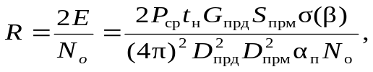 (21.2)
где α_{п} – коэффициент потерь энергии сигнала.
Полученное выражение позволяет определить зону действия РЛС как область пространства, в которой при фиксированной ЭПО σ выполняется условие R≥R_{o}, где R_{о} – пороговое отношение сигнал/шум, при котором цель обнаруживается с заданной вероятностью правильного обнаружения при фиксированной вероятности ложной тревоги или измеряются ее координаты с заданной точностью. Граница зоны действия определяется выражением
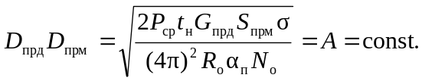 (21.3)
Таким образом, граница зоны действия в пространстве представляет собой линию, для которой постоянно произведение расстояний от цели до передающей и приемной позиций. Заметим, что в однопозиционной РЛС D_{прд}=D_{прм}=D и, следовательно, для однопозиционной РЛС граница зоны действия в пространстве представляет собой сферу радиусом D.
Граница зоны действия двухпозиционной РЛС в плоскости, проходящей через линию базы, описывается так называемыми овалами Кассини. Если ввести постоянный безразмерный коэффициент 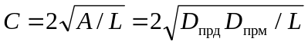, то овалы Кассини в декартовой или полярной системе координат описываются выражениями
(x_{н}²+y_{н}²+1)² – 4x_{н}² = С⁴; (ρ²+1)^{2 –} 4ρ²cos²(θ)=C⁴, (21.4)
где x_{н}=2x/L; y_{н}=2y/L; ρ²=x_{н}²+y_{н}²; θ=arctg(y_{н}/x_{н}).
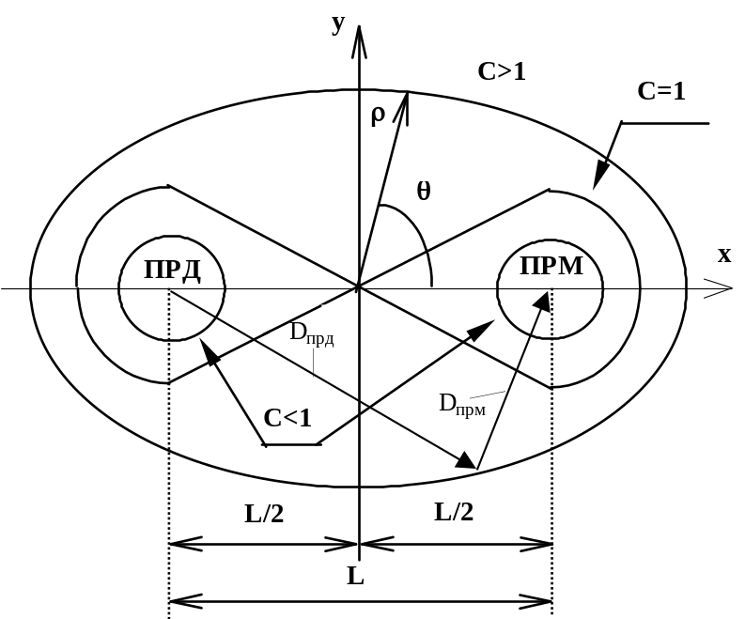
Рис. 21.3
Форма овалов Кассини зависит от параметра С. На рис. 21.3 показаны овалы Кассини при трех значениях С. Чем больше значение С, тем ближе овалы Кассини к окружности, определяющей на этой же плоскости границу зоны действия однопозиционной РЛС, расположенной в центре базы. По мере уменьшения C зона действия вытягивается, а при С<1 разбивается на две отдельные зоны вокруг передающей и приемной позиций.
Для получения сплошной зоны действия, что возможно при С>1, базу L между позициями выбирают обычно меньшей, чем рабочая дальность РЛС: 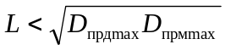. При этом гарантируются С>2 и, следовательно, формируется сплошная зона обзора.

21.3. МЕТОДЫ ИЗМЕРЕНИЯ КООРДИНАТ
И ПАРАМЕТРОВ ДВИЖЕНИЯ ЦЕЛЕЙ В МПР
1. Общие вопросы первичного измерения координат
Результат измерения текущих координат и параметров движения цели без учета результатов предыдущих измерений называется превичным (единичным) измерением. Способы формирования первичных измерений в МПР зависят от типа МПР.
В пространственно-когерентной МПР, которую можно рассматривать как РЛС с разреженной антенной решеткой больших размеров, измерения выполняются после когерентного объединения сигналов, принятых всеми позициями. Вследствие больших размеров антенной решетки цели обычно находятся в зоне Френеля, поэтому как в активном, так и в пассивном режиме, для когерентного сложения сигналов необходима фокусировка пространственно-когерентной МПР в область пространства, где ожидается цель или источник излучения. При этом для когерентного сложения требуется управлять не только фазами сигналов, принятых различными позициями, но и задержками их огибающих, так как запаздывание сигналов по всей апертуре МПР обычно больше длительности элемента разрешения, определяемого шириной спектра сигнала.
В активном режиме единичные измерения в пространственно-когерентной МПР, как в однопозиционной РЛС, могут включать в себя измерения угловых координат, расстояний и радиальной скорости цели. При этом точность измерения угловых координат может быть очень высокой благодаря большим размерам эквивалентной «антенной» системы. В пассивном режиме пространственно-когерентные МПР также могут измерять расстояния в виде функции от кривизны волнового фронта, так как источник излучения оказывается в зоне Френеля антенной системы. При этом точность измерения дальности конечно уменьшается по мере увеличения отношения расстояния до цели к апертуре антенной системы и на практике значительно ниже, чем в активном режиме.
В МПР с кратковременной пространственной когерентностью и пространственно-некогерентных МПР возможны два подхода к формированию объединенного единичного измерения. Можно оценивать пространственные координаты и параметры движения каждой цели в процессе совместной обработки сигналов, принятых разными позициями. Такие алгоритмы называются одноэтапными. Значительно проще и широко распространены двухэтапные алгоритмы. На первом этапе оценивают параметры принятых сигналов, а по ним координаты цели относительно каждой позиции или пар позиций – “первичные координаты”. На втором этапе эти оценки объединяют и формируется результирующее единичное измерение – оценки координат и их производных в единой для МПР системе координат. Двухэтапное измерение сочетается с обнаружением и поскольку объединяются только оценки параметров, обнаруженных на каждой позиции, сигналов или соответствующие им оценки “первичных координат”, требования к пропускной способности линий связи для передачи данных существенно уменьшаются.
В МПР, состоящей из автономных однопозиционных РЛС, “первичными координатами” являются дальность, азимут, угол места и радиальная скорость цели относительно точек расположения РЛС. Все измерения должны быть практически одновременными, чтобы между измерениями разных РЛС перемещение цели было значительно меньше ожидаемой ошибки оценки ее местоположения. В противном случае перед объединением необходим пересчет результатов измерений к одному моменту времени. Часть или все РЛС могут измерять лишь некоторые координаты, например дальность и азимут. В системах, где нет трехкоординатных РЛС, объединение данных часто позволяет получать три координаты цели, а избыточные измерения использовать для повышения точности.
Предполагается, что приемные и передающие позиции неподвижны (для простоты пояснений принципа действия МПР).
Если три (или более) однопозиционных РЛС, не лежащие на одной прямой, измеряют доплеровские частоты отраженных сигналов, то на втором этапе обработки можно получить вектор скорости цели по его проекциям. Так, если V – проекция вектора скорости цели на плоскость, содержащую РЛС1 и РЛС2, разнесенные на расстояние L и измеряющие доплеровские частоты f_{дп1} и f_{дп2} (рис. 21.4), то радиальная скорость цели в той же плоскости (проекция вектора V на биссектрису угла β) равна
V_{r}=[λ/(2cos(β/2))](f_{дп1}+f_{дп2})/2,
где λ – длина волны тангенциальная:
V_{t}=[λ/(2sin(β/2))](f_{дп1}–f_{дп2})/2.
Полная скорость цели 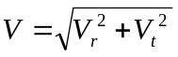.
Среднеквадратичные ошибки (СКО) измерения радиальной и тангенциальной скоростей цели равны
σ_{vr}=[λ/(2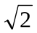cos(β/2))]σ_{f}≈[λ/(2)]σ_{f};
σ_{vt}=[λ/(2sin(β/2))]σ_{f} ≈(λ/)(D/L_{эф})σ_{f}; (21.5)
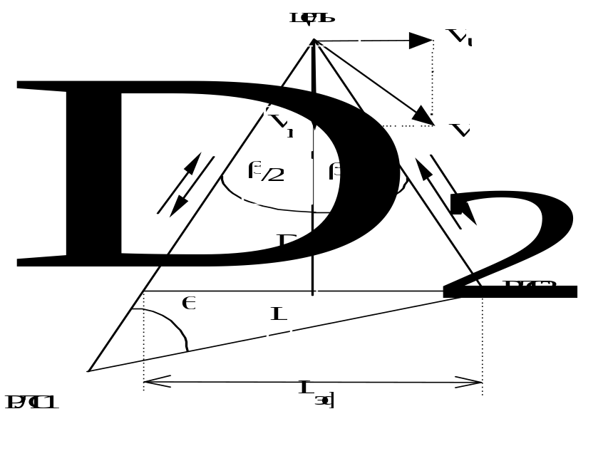
где σ_{f} – СКО измерения частоты, которая считается одинаковым в обеих РЛС; D – расстояние от цели до линии эффективной базы по биссектрисе угла двухпозиционности (линия эффективной базы перпендикулярна биссектрисе угла β); L_{эф}=2Dtg(β/2) – эффективная база. Приближенные равенства в правых частях (21.5) соответствуют условию D/L>>1.
Рис. 21.4
Пример. Во сколько раз точность измерения радиальной скорости цели в МПР, состоящей из двух активных однопозиционных РЛС, выше точности измерения радиальной скорости цели с помощью одной однопозиционной РЛС, имеющей ту же длину волны и находящейся на биссектрисе двухпозиционного угла? Точность измерения частоты всех РЛС одинакова, а угол β=30^{о}.
Решение. Точность измерения радиальной скорости однопозиционной РЛС: σ_{vr1}=[λ/2]σ_{f}, а в многопозиционной: σ_{vr2}=[λ/(2cos(β/2))]σ_{f}. Отношение σ_{vr1}/σ_{vr2}=cos(β/2). При β=30°, σ_{vr1}/σ_{vr2}=1,37. В пределе при β→0: σ_{vr1}/σ_{vr2}=1,41.
Оценивая изменения доплеровских частот (или дифференцируя составляющие вектора скорости), можно получить вектор ускорения цели.
Рассмотрим случай, когда в МПР, состоящей из автономных двухпозиционных РЛС, измеряют суммарную дальность (передающая позиция – цель – приемная позиция) и скорость изменения суммарной дальности, а также угловые координаты – относительно приемной позиции.
Для каждой двухпозиционной РЛС, входящей в МПР, удобно рассматривать положение цели в плоскости, проходящей через цель, передающую и приемную позиции (рис. 21.5). Если в этой плоскости измеряется угол ϕ_{прм} между направлением на цель из приемной позиции и линией базы L, а также суммарная дальность D_{Σ}=D_{прд}+D_{прм}, то можно определить расстояния до цели от передающей D_{прд} и приемной D_{прм} позиций
D_{прд}=0,5(D_{Σ}²+L²+2LD_{Σ}cos(ϕ_{прм}))/(D_{Σ}+Lcos(ϕ_{прм}));
D_{прм}=0,5(D_{Σ}²–L²)/(D_{Σ}+Lcos(ϕ_{прм})). (21.6)
Выражения (21.6) получены с учетом, что
(D_{Σ})²=(D_{прд})²+(D_{прм})²+2D_{прд}D_{прм},
(D_{прд})²=L²+(D_{прм})²–2LD_{прм}cos(180º–ϕ_{прм}).
Из них следует, что точность измерения D_{прд} и D_{прм} зависит как от точности измерения угла ϕ_{прм}, так и от самого угла ϕ_{прм}. При ϕ_{прм}=π можно лишь утверждать, что цель находится на базовой линии, но ее расстояние от приемной или передающей позиции измерить невозможно.
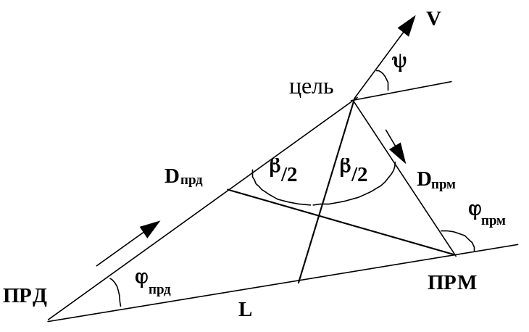
Рис. 21.5
Если имеются i-я передающая и j-я приемная позиции, то в общем случае суммарная дальность D_{Σij} в декартовой системе координат равна
D_{Σij}=[(x_{ц}–x_{оi})²+(y_{ц}–y_{оi})²+(z_{ц}–z_{оi})²]^{1/2}+[(x_{ц}–x_{j})²+(y_{ц}–y_{j})²+(z_{ц}–z_{j})²]^{1/2},
(21.7)
где (x_{ц},y_{ц},z_{ц}), (x_{оi},y_{оi},z_{оi}), (x_{j},y_{j},z_{j}) – соответственно координаты цели, i-й передающей (облучающей) и j-й приемной позиции в единой системе координат.
Доплеровское смещение частоты отраженного сигнала в приемной позиции двухпозиционной РЛС при движении цели со скоростью V в плоскости, включающей цель и обе позиции, под углом Ψ к линии базы (см. рис.21.5) равно
f_{дп}=(V/λ)[cos(ϕ_{прд}–Ψ)+cos((ϕ_{прм}–Ψ)]=
=(2V/λ)cos(Ψ–ϕ_{прм}–β/2)cos(β/2). (21.8)
Формула показывает, что доплеровский сдвиг частоты в двухпозиционной РЛС определяется скоростью движения цели в направлении биссектрисы угла β (радиальной скоростью), а первый сомножитель отражает уменьшение сдвига частоты из-за различия направлений от цели на передающую и приемную позиции. Зависимость f_{дп} от скорости цели увеличивается с увеличением отношения дальности цели к размеру базы (уменьшением угла β). Вблизи базовой линии, когда β≈π, эффект Доплера практически не проявляется, так как суммарная дальность D_{Σ}=D_{прд}+D_{прм} почти не изменяется при движении цели.
В МПР, состоящих из двухпозиционных РЛС, также возможно измерение полного вектора скорости на втором этапе обработки. Если, например, в МПР, изображенной на рис. 21.4, заменить РЛС1 и РЛС2 приемными позициями, а передающую позицию разместить в точке расположения РЛС1, то f_{дп2}=(2V_{r}/λ)cos(β/2).
Тогда
V_{r}=[λ/2cos(β/2)]f_{дп2}; V_{t}=[λ/2sin(β/2)](f_{дп1}–f_{дп2})/2.
Получаем
σ_{vr}=[λ/(2cos(β/2))]σ_{f}≈(λ/2)σ_{f};
σ_{vt}=[λ/(2sin(β/2))]σ_{f}≈(λ/)(D/L_{эф})σ_{f}. (21.9)
Следовательно, по сравнению с двумя однопозиционными РЛС, СКО измерения радиальной скорости возрастает в раз, а СКО измерения тангенциальной скорости, как и в предыдущем случае, в 2D/L_{эф} раз больше, чем радиальной.
В общем случае доплеровский сдвиг частоты сигнала в j-й приемной позиции при облучении цели i-й передающей позицией:
f_{дij}=(1/λ)dD_{Σij}/dt=
=(1/λ){[(x_{ц}–x_{оi})V_{x}+(y_{ц}–y_{оi})V_{y}+(z_{ц}–z_{оi})V_{z}]/[(x_{ц}–x_{oi})²+(y_{ц}–y_{oi})²+(z_{ц}–z_{oi})²]^{1/2}+
+[(x_{ц}–x_{j})V_{x}+(y_{ц}–y_{j})V_{y}+(z_{ц}–z_{j})V_{z}]/[(x_{ц}–x_{j})²+(y_{ц}–y_{j})²+(z_{ц}–z_{j})²]^{1/2}}, (21.10)
где V_{x}, V_{у}, V_{z} – составляющие скорости в декартовой системе координат.
Из этого выражения следует, что доплеровский сдвиг частоты сигнала в двухпозиционных РЛС зависит не только от величины и направления вектора скорости цели (как в однопозиционной РЛС), но и от положения цели в пространстве относительно передающей и приемной позиций, что при соответствующем числе позиций позволяет определять координаты целей доплеровским методом.
68. Изд.№9768
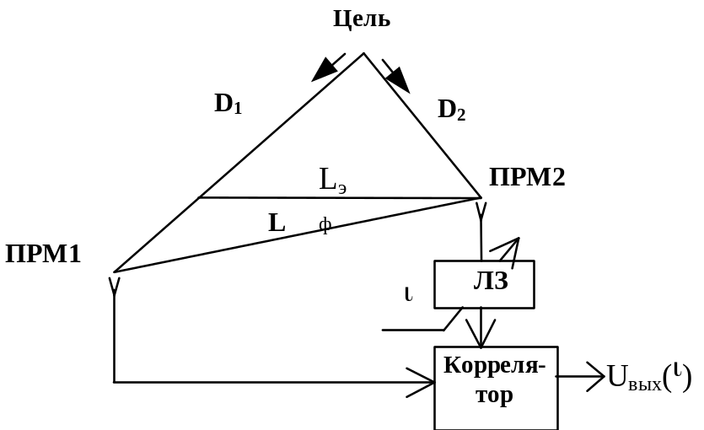Применение совместного приема сигналов значительно увеличивает объем информации в МПР. При облучении цели какой-либо передающей позицией уже не одна, а несколько приемных позиций измеряют угловые координаты, дальности или суммарные дальности и доплеровские сдвиги частоты, пропорциональные производным дальности или суммарной дальности. Кроме того, появляется возможность измерения разностей расстояний (и их производных) от цели до различных приемных или передающих позиций. Все это создает, как правило, значительную избыточность числа единичных измерений “первичных координат”, которую используют для уточнения положения целей и вектора скорости целей, а также для межпозиционного отождествления результатов измерений.
Рис. 21.6
В пассивных МПР измеряется разность расстояний от источника излучения до любой пары позиций. Эти измерения осуществляются взаимно корреляционным методом. Сигналы, принятые парой позиций, поступают на входы коррелятора (рис. 21.6), причем от одной из позиций – через регулируемую линию задержки (ЛЗ). Задержка, соответствующая максимуму выходного сигнала коррелятора, компенсирует разность запаздываний сигналов на входах коррелятора. Измерив ее, можно вычислить разность расстояний от источника до приемных позиций. При этом не требуется знать момент излучения принимаемых сигналов и вид самих сигналов.
В декартовой системе координат разность расстояний от цели до j-й и k-й приемных позиций: D_{Δjk}=D_{Σij}–D_{Σik}, где i – номер произвольной передающей позиции. При движении источника излучения разность доплеровских сдвигов частоты в каждой паре позиций, пропорциональная скорости изменения разности расстояний, проявляется в смещении частоты сигнала на выходе коррелятора.
Если число приемных позиций в МПР не менее четырех, то измерив три разностно-доплеровских сдвига частоты, можно найти вектор скорости источника излучения.
Разностно-доплеровский сдвиг частоты сигналов в j-й и k-й приемных позициях: f_{Δjk}=f_{дij}–f_{дik}, при любых i, зависит и от пространственного положения и от скорости движения источника.
2. Определение пространственного положения целей
и их траекторий
Для определения пространственного положения целей на втором этапе обработки по измеренным “первичным координатам” в МПР применяются различные методы, используемые, например, в радионавигации: эллиптический, гиперболический, триангуляционный, а также их сочетания.
Эллиптический метод позволяет определять три пространственные координаты цели только по суммарным дальностям от цели до передающих и приемных позиций. Его называют также суммарно-дальномерным методом. В двухпозиционной РЛС поверхности D_{Σij}=const – это эллипсоиды вращения с фокусами в точках расположения передающей и приемной позиций. В случае однопозиционной РЛС эллипсоиды вырождаются в сферы, а сам метод определения положения называется дальномерным. При автономном приеме сигналов для определения трех пространственных координат цели необходимо не менее трех двухпозиционных или однопозиционных РЛС. Положение цели определяется как точка пересечения трех эллипсоидов вращения, соответствующих трем измеренным значениям суммарных дальностей. Определение местоположения цели в одной плоскости при использовании двух однопозиционных РЛС дальномерным способом иллюстрируется на рис. 21.7,а. В общем случае эллиптический метод требует, чтобы было не менее трех позиций (например, одна передающая и три приемные).
68*
Благодаря тому, что для определения местоположения цели используются измерения дальности, в МПР повышается точность оценки угловых координат цели по сравнению с однопозиционной РЛС, где точность их оценки определяется шириной ДН антенны.
В случае двух однопозиционных РЛС среднеквадратическое отклонение (СКО) определения погрешности измерения угловой координаты цели θ в плоскости, проходящей через цель (рис. 21.4) можно определить как
σ_{θ}≈σ_{r}/(Lsin(θ))=σ_{r}/L_{эф}, (21.11)
где σ_{r} – СКО измерения расстояний в каждой РЛС (предполагается, что ошибки измерения независимы, а СКО одинаковы); L_{эф}≈Lsin(θ) – эффективная база. При высокой точности измерения расстояния и достаточно больших базах σ_{θ} может быть значительно меньше, чем при обычной однопозиционной пеленгации цели.
Пример. Определите требуемую точность измерения угловых координат с помощью однопозиционной РЛС1, если в МПР, изображенной на рис. 21.4 и определяющей положение цели дальномерным методом откажет РЛС2? Точность измерения дальности в обеих РЛС σ_{r}=5 м, а L_{эф}=30 км.
Решение. Применив формулу (21.11), получим σ_{θ}≈0,8΄.
Если МПР состоит не из двух РЛС, а из одной приемно-передающей и одной приемной позиций или одной передающей и двух приемных позиций, то
σ_{θ}≈σ_{rΣ}/L_{эф}=σ_{r}2/L_{эф}, (21.12)
то есть СКО увеличивается в два раза (здесь σ_{rΣ}=2σ_{r} – CКО измерения суммарной дальности “передающая позиция – цель – приемная позиция”).
Заметим, что формулы (21.11) и (21.12) получены при условии больших значений отношения дальности цели к базе (D/L>>1), одна-

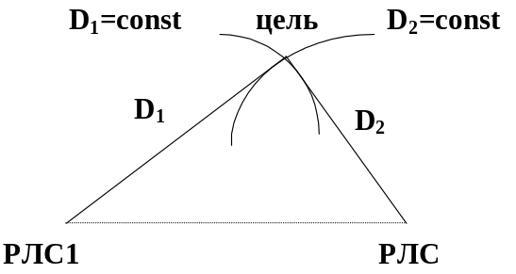
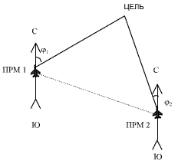
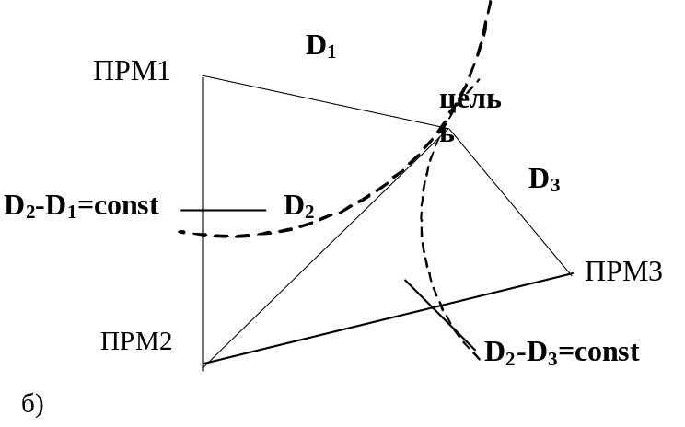
Рис. 21.7
а)
в)
б)
ко для оценочных расчетов ими можно пользоваться уже при
D>(2–3)L.
Гиперболический или дальномерно-разностный метод определяет положение цели по разностям расстояний от цели до разнесенных позиций. Поэтому метод называют также и разностно-дальномерным. Применяется метод только при совместном приеме сигналов в МПР. Поверхность, соответствующая измеренному значению разности расстояний до пары позиций (D_{Δjk}=const), представляет собой гиперболоид вращения с фокусами в точках расположения позиций. Пересечение трех таких поверхностей определяет пространственное положение цели. Чтобы получить три линейно независимые разности дальностей по отраженным сигналам, общее число передающих и приемных позиций должно быть не менее пяти, например, одна передающая и четыре приемных, что на одну больше, чем при эллиптическом методе.
В отличие от эллиптического метода ошибка определения дальности цели быстро возрастает (приблизительно по квадратичному закону) по мере увеличения дальности. Причина состоит в том, что не используется имеющаяся в МПР информация о суммарных дальностях от цели до передающей и любой из приемных позиций. Поэтому гиперболический метод в активных МПР применяется только в сочетании с другими методами, например, эллиптическим.
Гиперболический метод нашел широкое применение в пассивных МПР, где нельзя измерить время распространения сигнала от источника излучения до каждой из приемных позиций в отдельности. Определение местоположения источника излучения в одной плоскости этим методом иллюстрируется на рис. 21.7,б.
а)
При триангуляционном методе положение цели в пространстве определяют по пересечению пеленгов цели, измеренных в разнесенных приемных позициях (рис. 21.7,в). Поэтому метод называют также угломерным или пеленгационным. Минимальное число позиций, необходимое для измерения трех координат цели, равно двум, если хотя бы в одной из позиций измеряются обе угловые координаты (азимут и угол места).
Этот метод применяется в МПР как при совместном, так и при автономном приеме сигналов. При работе по отраженным сигналам, когда в каждой приемной позиции МПР можно измерить дальность или суммарную дальность цели, использование только пеленгов приводит к существенному возрастанию ошибки определения местоположения цели, особенно дальности. Поэтому в активных МПР триангуляционный метод применяется только в сочетании с другими методами, например эллиптическим. В пассивных МПР триангуляционный метод позволяет определить местоположение источника излучения и может применяться как самостоятельно, так и в сочетании с гиперболическим методом.
Для ориентировочного сравнения точности местоопределения источника излучения триангуляционным и гиперболическими методами при D>>L можно пользоваться соотношением: измерение разности дальностей с СКО σ_{ΔD} при гиперболическом методе примерно эквивалентно измерению пеленга при триангуляционном методе с СКО

σ_{θэкв}≈σ_{ΔD}/L_{эф}. (21.13)
в)
Пример. Пара приемных позиций измеряет разность дальностей до источника излучения с СКО σ_{ΔD}=10 м при L_{эф}=30 км. Определите требуемую точность эквивалентного пеленгатора, установленного в середине базы и измеряющего угловую координату источника излучения.
Решение. Применив формулу (21.13), получим σ_{θэкв}≈3,3⋅10⁻⁴ рад≈1,2’.
Указанное выше минимальное число позиций при различных методах измерения обеспечивает определение пространственного положения, а также вектора скорости целей и источников излучения только по результатам единичных измерений. Если используется несколько измерений в течение определенного интервала времени и имеется априорная информация о траектории цели или источника излучения, число позиций может быть уменьшено.
3. Разрешающая способность МПР
Разнесение позиций в МПР и совместная обработка информации позволяют в ряде случаев повысить разрешающую способность радиолокационного наблюдения.
Рассмотрим сначала активные МПР. На рис. 21.8 показаны две цели, не разрешаемые однопозиционной РЛС1, так как они находятся в одном элементе разрешения по дальности и угловым координатам.
δ
D
2
1
Δ
θ
D
Δ
θ
L
эф
РЛС

2
L
θ
РЛС 1
Рис. 21.8
Однако различие угловых координат целей относительно РЛС1 может оказаться достаточным для того, чтобы РЛС2 разрешила их по дальности. Это можно трактовать как способность МПР разрешать по угловым координатам цели в главных лучах диаграмм направленности (ДН) антенн. Если расстояния до целей D в несколько раз больше базы L и угол двухпозиционности β находится в пределах 30-60˚, то эквивалентную угловую разрешающую способность системы из двух РЛС можно оценить через разрешающую способность каждой РЛС по дальности δD:
δθ≈δD/L_{эф}=с/(2L_{эф}Δf_{c}), (21.14)
где с – скорость света, Δf_{c} – ширина спектра сигнала. Величину δθ можно считать шириной результирующей ДН пары РЛС в плоскости, проходящей через цель и эти РЛС. При больших значениях произведения L_{эф}Δf_{c} ширина результирующей ДН значительно меньше ширины ДН антенн.
Пример. Определить разрешающую способность по угловой координате МПР, состоящей из двух однопозиционных РЛС. Ширина спектра в обеих РЛС Δf_{c}=10 МГц, L_{эф}=30 км.
Решение. Применив формулу (21.14), получим δθ=1,7′.
В пассивных триангуляционных МПР пространственный элемент разрешения определяется областью пересечения ДН антенн. При этом разнесенные приемные позиции (рис. 21.9) обладают разрешающей способностью по дальности:
δD≈(D²/L_{эф})Δθ, (21.15)
где Δθ – ширина ДН антенн приемных позиций. Разрешающая способность в поперечном (по отношению к дальности D) направлении оценивается величиной DΔθ. Разрешающая способность таких МПР по дальности, как правило, низкая.
РЛС-1
δ
D
≈
D
Δ
θ
Δ
θ
D
Δ
θ
L
эф
РЛС-2
L
θ
β
ДН-2
ДН-1
Рис. 21.9
Пример. Определить размер элемента разрешения пассивной триангуляционной МПР, состоящей из двух приемных позиций с шириной ДН Δθ=34', на дальности D=200 км, если эффективная база между позициями составляет 30 км.
Решение. Применив формулу (21.15), получим, что разрешающая способность такой МПР по дальности δD=16,7 км, в поперечном направлении размер элемента разрешения составляет DΔθ≈2 км.
Если угол β между направлениями от источника сигнала на приемные позиции приближается к 90°, то разрешение по дальности, относительно каждой из позиций, становится равным
δD=DΔθ.
В пассивных МПР с корреляционной обработкой сигналов, принятых разнесенными позициями (рис. 21.6), разрешающая способность определяется шириной функции взаимной корреляции этих сигналов δ_{t}=1/Δf_{c}. Соответственно разрешение по разности расстояний D₁ и D₂ равно
δΔD≈с/Δf_{c}, (21.16)
а для ширины результирующей ДН приемных позиций справедлива формула (21.14). При больших значениях произведения L_{эф}Δf_{c} высокое разрешение по угловым координатам в корреляционной МПР обеспечивает и более высокое разрешение по дальности, чем у триангуляционных систем. Используя формулу (21.15) с учетом (21.16), получим, что при D>>L
δD≈(D²/L_{эф}²) δΔD≈(D²/L_{эф}²)(c/Δf_{c}). (21.17)
Пример. Для условий предыдущего примера определить разрешающую способность по дальности в пассивной МПР с корреляционной обработкой сигналов, если ширина спектра сигнала от источника излучения Δf_{c}=30 МГц.
Решение. Применив формулу (21.17), получим, что для пассивной МПР с корреляционной обработкой сигналов δD=1,3 км, то есть почти в 13 раз выше, чем в предыдущем примере для триангуляционной системы.
Во всех случаях при малых yглах θ между линией базы и направлением на цель уменьшение эффективной базы L_{эф}=Lsin(θ) приводит к ухудшению разрешающей способности.
Разрешение в когерентных двухпозиционных РЛС. Двухпозиционная РЛС с когерентной обработкой сигнала обеспечивает разрешение элементов сложной цели, например самолетов групповой цели в передней зоне приемной позиции. Такой случай соответствует, например, наведению самолета (ракеты) на цель, когда передатчик осуществляет целеуказание и подсвет цели. На самолете (ракете) осуществляется только прием сигналов.
l
l
r
β
α_{прм}
α_{прд}
V_{ц}
V_{прм}
ϕ_{прм}
θ_{прм}
D_{прм}
D_{прд}
β
Δθ_{прм}
ПРМ
ПРД
L
V_{прд}
ϕ_{прд}
θ_{прд}
Δθ_{прд}
Рис. 21.10
Сигнал, отраженный от цели, находящейся в центре системы координат (rоl) (рис. 21.10) и принимаемый в РЛС приемной позиции (на самолете или ракете) имеет доплеровскую частоту
f_{дп}(Δl=0)=(V_{прд}cosθ_{прд}+V_{ц}cosα_{прд}+V_{прм}cosθ_{прм}+V_{ц}cosα_{прм})/λ,
где V_{прд}, V_{прм}, V_{ц} – скорости передающей позиции, приемной позиции и цели; θ_{прд}, θ_{прм} – углы между соответствующими векторами скоростей позиций и направлениями на цель; α_{прд}, α_{прм} – углы между вектором скорости цели и направлениями на передающую и приемную позиции. Доплеровская частота сигнала в опорном канале приемной позиции равна
f_{оп}=(V_{прд}cosϕ_{прд}+V_{прм}cosϕ_{прм})/λ,
где ϕ_{прд}, ϕ_{прм} – углы между векторами скорости позиций и линией базы L. Частота сигнала от цели в приемнике равна разности f_{ц}=f_{дп}–f_{оп}. Смещение цели по азимуту на расстояние Δl приводит к изменению угла наблюдения цели относительно передатчика на величину Δθ_{прд}=Δlcosβ/D_{прд} и приемника – на величину Δθ_{прм}=Δl/D_{прм}, где D_{прд}, D_{прм} – расстояния до цели от передающей и приемной позиций, β – угол двухпозиционности. Тогда доплеровская частота сигнала в приемнике может быть записана как
f_{дп}(Δl)=(V_{прд}cos(θ_{прд}+Δθ_{прд})+V_{прм}cos(θ_{прм}+Δθ_{прм})+
+V_{ц}cos(α_{прд}–Δθ_{прд})+V_{ц}cos(α_{прм}–Δθ_{прм}))/λ. (21.18)
Так как частота опорного сигнала не зависит от расположения цели и параметров ее движения, то найдем изменение доплеровской частоты сигнала цели при смещении по оси l на Δl при Δθ_{прд}<<1 и Δθ_{прм}<<1
f_{дп}(0)–f_{дп}(Δl)=[(V_{прд}sinθ_{прд}–V_{ц}sinα_{прд})Δθ_{прд}+(V_{прм}sinθ_{прм}–
–V_{ц}sinα_{прм})Δθ_{прм}]/λ=Δl(ω_{прд}+ω_{прм})/λ, (21.19)
где ω_{прд}=[V_{прд}sinθ_{прд}–V_{ц}sin(α_{прм}+β)]cosβ/D_{прд}; ω_{прм}=(V_{прм}sinθ_{прм}–
–V_{ц}sinα_{прм})/D_{прм} – угловые скорости линии визирования цели относительно соответственно передающей и приемной позиций. Приравняв (21.19) разрешению по частоте δf=1/t_{н}, где t_{н} – время когерентного накопления сигнала, получим, что разрешающая способность по координате l равна
δl=λ/[(ω_{прд}+ω_{прм})t_{н}]=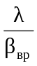. (21.20)
Таким образом, линейная разрешающая способность по азимуту (по оси l) определяется изменением результирующего угла наблюдения цели β_{вр} относительно передающей и приемной позиций, равным
β_{вр}=(ω_{прд}+ω_{прм})t_{н}.
В случае наведения ракеты на неподвижную цель с углом θ_{прм}=0 и малом угле двухпозиционности β величина δl равна
δl=λD_{прд}/[V_{прд}sinθ_{прд}t_{н}].
При этом обеспечивается разрешение в передней зоне приемной позиции. Например, при D_{прд}=30 км, V_{прд}=300 м/с, θ_{прд}=90^{о}, t_{н}=0,1с разрешение δl=10³λ, что для λ=3 см составляет 30м. Наибольшее разрешение достигается при движении передатчика перпендикулярно линии визирования цели. Однако во всех случаях оно в два раза меньше, чем при совмещении передатчика и приемника. В случае наведения ракеты на движущуюся цель, например методом пропорциональной навигации, когда ω_{прм}=0, или при неподвижной приемной позиции и цели, разрешение также обеспечивается благодаря взаимному угловому перемещению передатчика и цели. В общем случае необходимо учитывать как направление скорости движения позиций, так и направление движение цели, так как эти два движения могут компенсировать друг друга.
21.4. ОСОБЕННОСТИ ФУНКЦИОНИРОВАНИЯ
И ХАРАКТЕРИСТИКА СТРУКТУРЫ КОМПЛЕКСА МПР
1. Структура комплекса МПР
В общем случае для функционирования всего комплекса МПР необходимо выполнение следующих условий. Должна выполняться взаимная синхронизация позиций по положению, по времени и по сигналам. Для когерентной обработки должны формироваться опорные сигналы с единой частотной синхронизацией во всех позициях МПР. В ряде случаев должны быть предусмотрены каналы передачи данных от одной позиции к другой. Объем и сложность аппаратуры МПР зависят от типа МПР (в том числе от уровня объединения информации), взаимной удаленности и подвижности позиций.
В зависимости от типа МПР совместное управление может либо ограничиваться распределением целей между отдельными позициями, либо обеспечивать решение более сложных задач согласованного сканирования пространства передающими и приемными позициями, выбора частот излучения и приема, типов зондирующих сигналов, использования тех или иных режимов работы, алгоритмов обработки информации и др. В МПР с подвижными позициями возникает задача управления пространственным положением отдельных позиций.
Для передачи данных и команд управления могут применяться аналоговые или цифровые линии связи различных типов – кабельные, волоконно-оптические и радиолинии. Радиолинии обладают более низкой помехозащищенностью, однако для МПР с подвижными позициями это единственный пригодный вид линий связи. При разнесении центров обработки сигналов (объединении траекторий или единичных измерений) могут применяться линии связи с небольшой пропускной способностью, вплоть до телефонных каналов. При объединении радиосигналов требуются широкополосные линии связи. В этих случаях для снижения требований к пропускной способности линий применяют различные способы уплотнения данных.
Взаимная синхронизация разнесенных позиций МПР необходима для управления МПР и организации совместной обработки информации. Для этого могут использоваться специализированные навигационные системы и (или) межпозиционные линии связи.
В МПР с разнесенными передающими и приемными позициями в приемных позициях необходимо знать закон модуляции излученного зондирующего сигнала. Он может быть заранее известен или передан по линии связи. Поэтому для когерентной обработки отраженных сигналов (например, в системах СДЦ) и измерения доплеровских смещений частоты достаточно иметь на передающей и приемных позициях одинаковое опорное колебание. Оно может передаваться по линии связи, если ее фазовая длина мало изменяется на интервале времени когерентной обработки. Возможно использование автономных высокостабильных стандартов частоты с относительным уходом частоты порядка 10⁻¹¹-10⁻¹² в месяц. В этом случае требуется периодическая сверка стандартов с помощью, например, дополнительного транспортируемого стандарта частоты. Такое построение может обеспечить одновременно и синхронизацию позиций. Если обработка сигналов проводится без учета доплеровских сдвигов частоты, то требования к идентичности опорных колебаний снижаются и могут быть реализованы с использованием на каждой позиции обычных кварцевых генераторов.
Привязка частот гетеродинов приемных позиций требуется также в пассивных МПР с корреляционной обработкой сигналов на высокой или промежуточной частоте. В пространственно-когерентных МПР необходима еще и взаимная привязка начальных фаз высокочастотных сигналов во всех приемных (а в общем случае и в передающих) позициях. Для этого с помощью какого-либо опорного сигнала (от радиоастрономического источника, точечного отражателя и др.) взаимные фазовые сдвиги могут периодически измеряться, корректироваться и учитываться при обработке.
Эффективный способ обеспечения синхронизации позиций и когерентной обработки отраженных сигналов основан на приеме прямого сигнала передатчика по главному или боковым лепесткам ДН или специальной антенной. В этом случае на приемной позиции имеется опорный генератор, который синхронизируется прямыми сигналами передатчика. При этом исключаются ошибки, возникающие из-за многолучевого распространения сигнала. Вариантом использования прямого сигнала передатчика является также взаимнокорреляционная обработка этого сигнала и отраженных сигналов с необходимой компенсацией взаимной задержки. В МПР с подвижными приемными позициями (или с передатчиком на борту самолета) условия прямой видимости могут не соблюдаться. Тогда сигнал передатчика принимается вынесенной антенной с последующей его ретрансляцией на приемную позицию.
Для объединения координатной информации, получаемой разнесенными позициями, преобразования результатов измерений в единую систему координат и построения результирующих траекторий целей требуются знание местоположение позиций и ориентацию осей местной системы координат каждой позиции в единой системе координат МПР. Ошибки местоположения позиций и их юстировки непосредственно влияют на точность выходной информации МПР. Наибольшие трудности возникают в МПР с подвижными позициями, для которых эта задача может решаться с помощью навигационных систем. Ошибки координатной привязки и юстировки позиций МПР можно рассматривать как неизвестные величины и оценивать их вместе с координатами целей.
Организация обзора пространства является одной из специфических задач МПР. Наиболее просто она решается в МПР с автономным приемом сигналов, когда имеется несколько однопозиционных РЛС. В этом случае допускается независимый обзор всеми РЛС заданной области пространства, при этом информация от отдельных РЛС объединяется на уровне единичных измерений или траекторий. В случаях, когда передающие и приемные антенны разнесены или в МПР применяется совместный прием и обработка сигналов, требуется организация совместного управления обзором пространства. Рассмотрим методы обзора пространства на примере двухпозиционной РЛС.
На рис. 21.11,а ДН передающей и приемной позиции шириной
θ_{л.прд} и θ_{л.прм} осуществляют согласованное перемещение в соответ-ствующих секторах ψ_{прд} и ψ_{прм} с угловыми скоростями Ω_{прд} и Ω_{прм}.
Скорость вращения ДН передатчика выбирается такой, чтобы луч приемной антенны успевал просматривать заданную зону обзора за время перемещения облучающей ДН на угол, равный ее ширине θ_{л.прд}. Это приводит к замедлению обзора и неэффективному использованию энергии облучения целей. Данный недостаток устраняется при использовании многолучевой приемной ДН (рис. 21.11,б), перекрывающей заданную зону обзора ψ_{прм}. Однако это требует применения многоканального приемника, причем при СДЦ каждый канал должен быть рассчитан на свои условия режекции помехи от мешающих отражений. Предпочтительным является вариант с широкой облучающей ДН, перекрывающей всю зону обзора ψ_{прд} (рис. 21.11,в). При этом достигается большая эффективность СДЦ за счет отсутствия модуляции отражений от местности, вызванных сканированием луча передающей антенны. Вариант обзора, показанный на рис. 21.11,г соответствует широкому лучу передающей антенны и узкому сканирующему лучу приемной антенны.
В этом случае приемник одноканальный, но неоптимально используется энергия передатчика.
В пассивных МПР способ организации обзора зависит от метода измерения координат источников излучения. При триангуляционном методе допускается независимый обзор пространства разнесенными приемными антеннами. При использовании взаимно корреляционной обработки принимаемых сигналов должен проводиться согласованный обзор, при котором, например, одна антенна назначается основной, а остальные обеспечивают перекрытие зоны в луче ДН основной антенны одним из указанных выше способов
2. Особенности сопровождения целей в МПР
Под сопровождением целей в МПР понимается построение траекторий целей в результате совместной обработки информации от разнесенных позиций.
Если в каждом такте наблюдения МПР формирует результирующее единичное измерение координат и параметров движения цели, то МПР эквивалентна однопозиционной РЛС с повышенной точностью измерений. Траектории целей строятся так же, как в однопозиционной РЛС. Однако во многих случаях (например, при разновременном измерении координат цели на разных позициях) целесообразно по измеренным “первичным” координатам строить результирующие траектории целей. При этом возможны два подхода: 1) объединение единичных измерений “первичных” координат в результирующую траекторию цели; 2) объединение траекторий цели, построенных в своих системах координат в соответствующих позициях, в результирующую траекторию. При обоих подходах совместную обработку информации при построении траекторий можно разбить на три этапа.
На первом этапе поступающие от разнесенных позиций МПР данные (единичные измерения или оценки параметров траекторий) преобразуются в единую систему координат, как правило, декартовую, начало которой привязывается к какой-либо определенной точке – центру объединенной системы координат МПР.
На втором этапе преобразованные результаты измерений отождествляются между собой и с построенными ранее траекториями, то есть определяется принадлежность поступивших данных тем или иным целям или уже имеющимся траекториям. Неотождествленные данные могут использоваться для завязки новых траекторий.
На третьем этапе осуществляется собственно построение траекторий, то есть оценка параметров траекторий. Как правило, для этого используют алгоритмы линейной фильтрации данных (см. гл. 13). Структура алгоритма фильтрации зависит от назначения МПР, состава радиолокационных средств и их характеристик, уровня объединения информации и производительности вычислительных средств.
69. Изд.№9768

69*
3. Селекция движущихся целей в МПР
Все методы СДЦ, которые используются в однопозиционных РЛС, применимы и в МПР (см. гл. 18). Однако СДЦ в однопозиционной РЛС неэффективна, если цель движется относительно РЛС так, что радиальная скорость близка к нулю. Этот недостаток устраняется в МПР, так как радиальная скорость не может быть близка к нулю одновременно относительно нескольких позиций. Аналогичным образом преодолевается в МПР и другой недостаток – наличие “слепых” радиальных скоростей, поскольку радиальные скорости цели различны относительно разнесенных позиций. Кроме того, если в составе МПР имеется несколько РЛС (или передающих позиций), у них могут быть разные частоты повторения зондирующих импульсов. При этом, если в состав МПР входят импульсно-доплеровские РЛС с высокими и средними частотами повторения импульсов, то неоднозначность по дальности можно устранять, например, триангуляционным методом.
Благодаря пространственному разнесению позиций объем области пересечения главных лепестков ДН передающей и приемных позиций МПР может быть меньше, чем объем области главного лепестка приемно-передающей ДН однопозиционной РЛС. Это приводит к снижению интенсивности пассивных помех на входах приемников. Однако ослабление помех от отражателей, попавших в область пересечения главного лепестка ДН передающей позиции и боковых лепестков ДН приемной позиции (или боковых лепестков ДН передающей позиции и главного лепестка ДН приемной позиции), определяется уровнем боковых лепестков только одной позиции. Отсюда жесткие требования к уровню боковых лепестков ДН антенн МПР.
В двухпозиционной РЛС с подвижными передающей и приемной позициями можно изменять ширину спектра отражений от местности путем изменения угловых скоростей движения позиций относительно цели. Например, из (21.19) следует, что Δf_{дп}(l)=f_{дп}(0)–
–f_{дп}(l)=0 при ω_{прд}=-ω_{прм}. Возможная структура двухпозиционной радиолокационной системы, обеспечивающей уменьшение ширины спектра от мешающих отражений путем координации полета носителей передатчика и приемника, показана на рис. 21.12. Самолеты, оборудованные передатчиком и приемником, совершают полет по круговым маршрутам вокруг общей воображаемой оси вращения.
D
D
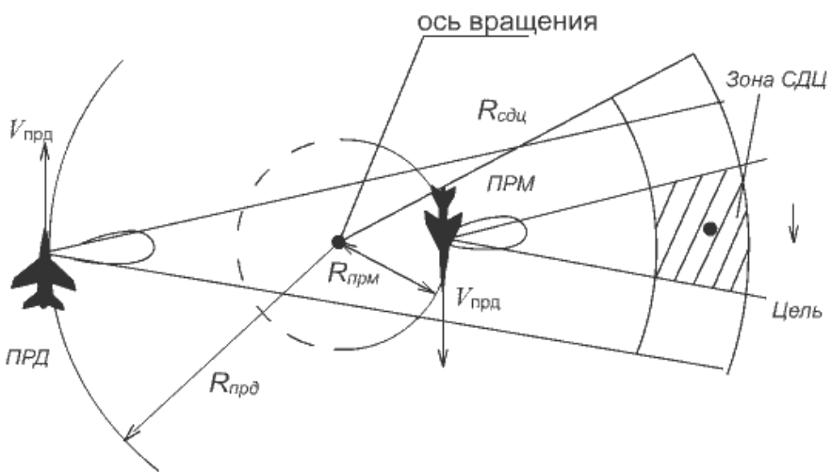
D
Рис. 21.12
V_{прм}
Скорости самолетов удовлетворяют условию
V_{прд}/D_{прд}=V_{прм}/D_{прм},
где D_{прд}, D_{прм} – проектируемые на поверхность земли расстояния от передатчика и приемника до оси вращения. В облучаемой зоне земной поверхности находятся точки с нулевой шириной доплеровского спектра, расстояние от которых до оси вращения равно
где H_{прд}, H_{прм} – высота полета носителей. Согласно этому выражению положение линии с нулевой шириной спектра отражений от земли может изменяться путем изменения относительного вертикального (H_{прд}–H_{прм}) и горизонтального (D_{прд}–D_{прм}) расстояний между самолетами с соответствующим изменением их скоростей.
На рис. 21.13,а показаны изодопы, соответствующие рассмотренному взаимному движению позиций со скоростями V_{прд}=260 м/c и V_{прм}=200 м/c при малой высоте полета носителей. Точки поверхно-

а)
V_{прд}
V_{прм}
y/40 км
х/40 км
0,75
0,5
0,25
0
-0,25
-0,5
-0,75
-1
-1
-0,75
-0,5
-0,25
0
0,25
0,5
0,75
V_{прд}=260 м/с
V_{прм}=200 м/с
L=10 км
1,3 кГц
-1,3
1,3
-1,3
-2,6
-3,9
-1,3
1,3
2,6
3,9
f_{дп}=0
f_{дп}=0
Рис. 21.13

50
50
б)
V_{прд}
V_{прм}
изодали
х/40 км
0,75
0,5
0,25
0
-0,25
-0,5
-0,75
-1
-1
y/40 км
-0,75
-0,5
-0,25
0
0,25
0,5
0,75
V_{прд}=V_{прм}=250м/с
L=10 км
16,6 кГц
14
11
8,3
5,5
2,8
-2,8
0
-5,5
-8,3
-11
-14
-14
-11
-8,3
-5,5
-2,8
0
2,8
5,5
8,3
11
14
Рис. 21.13 (продолжение)
сти, находящиеся на изодопе со значением f_{дп}=0, имеют разное угловое положение относительно приемной позиции, но одинаковое значение частоты (в данном случае нулевое). При расположении в тех же точках поверхности движущихся целей, они будут обнаруживаться благодаря смещению частоты сигнала, вызванным их перемещением относительно передающей и приемной позиций. На рис. 21.13,б показаны изодопы при полете носителей в одном направлении, например, при наведении ракеты на цель. На этом же рис. 21.13,б показаны линии равных дальностей D_{прд}+D_{прм}=const, представляющие собой эллипсы. В этом случае различие углового положения точек поверхности приводит к различию в смещении частоты сигнала, что не позволяет уменьшить ширину спектра мешающих отражений, но позволяет повысить разрешающую способность по угловым координатам за счет разрешения по частоте (см. п.3 в параграфе 21.3).

